ZADANIA DO WYKONANIA 9.12.2020

Zad. 1
Wykonaj kartę ćwiczeń wg poleceń.

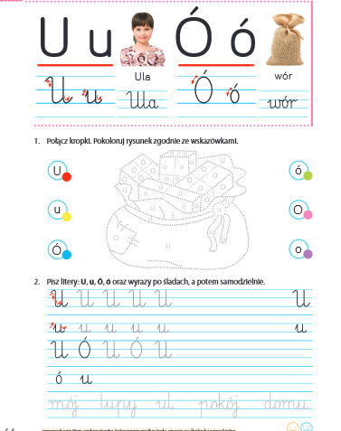

Zad2. Piszemy literki
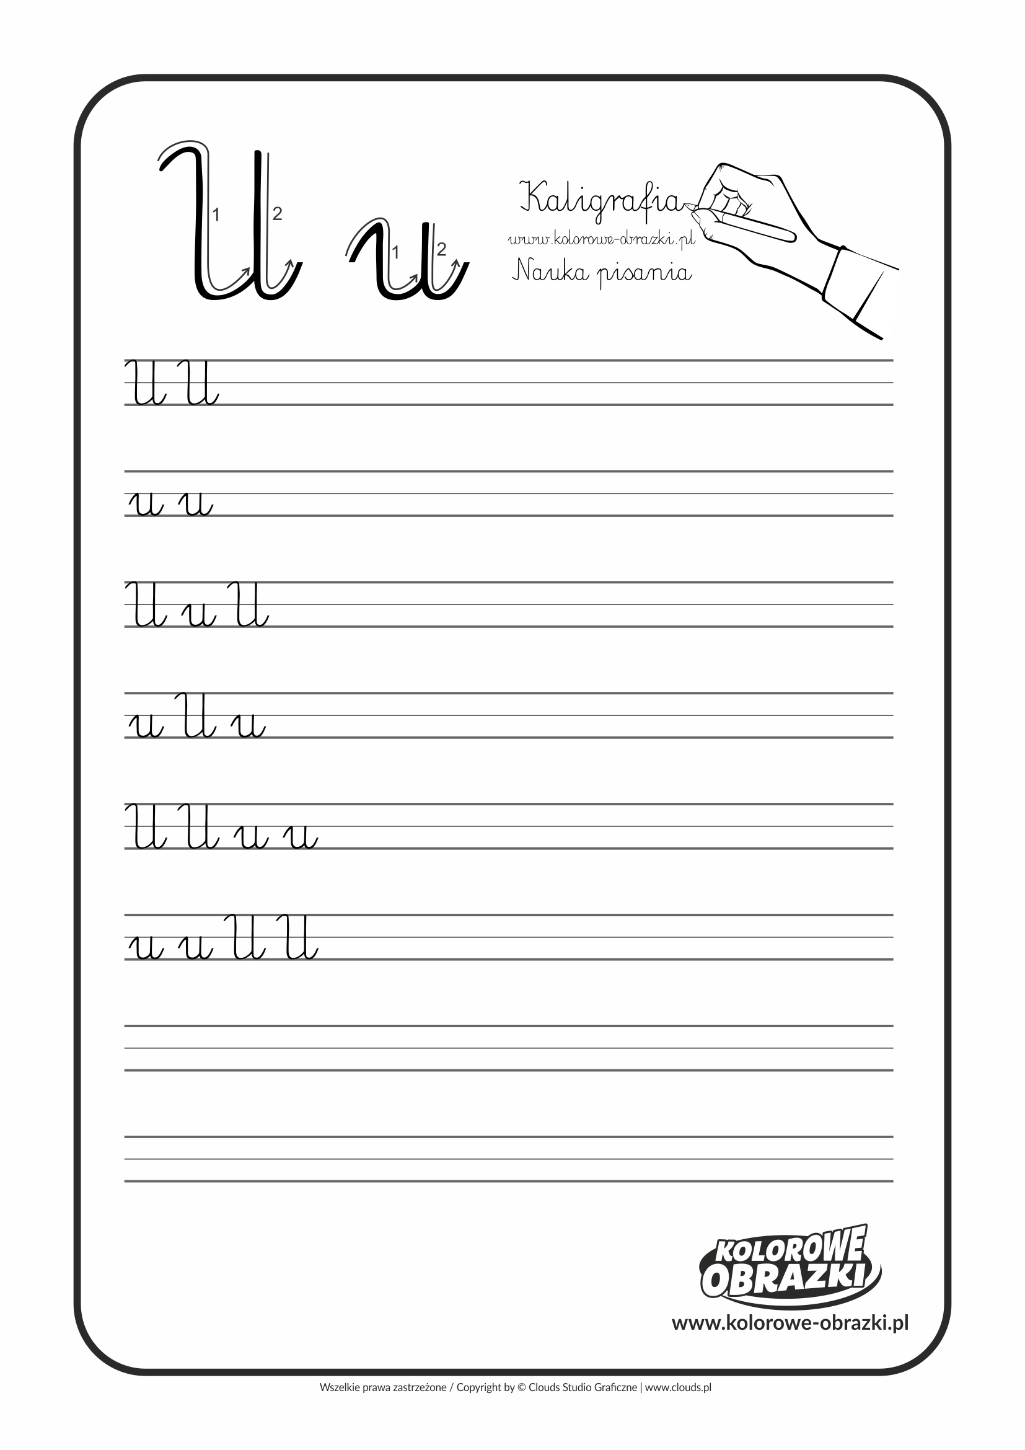

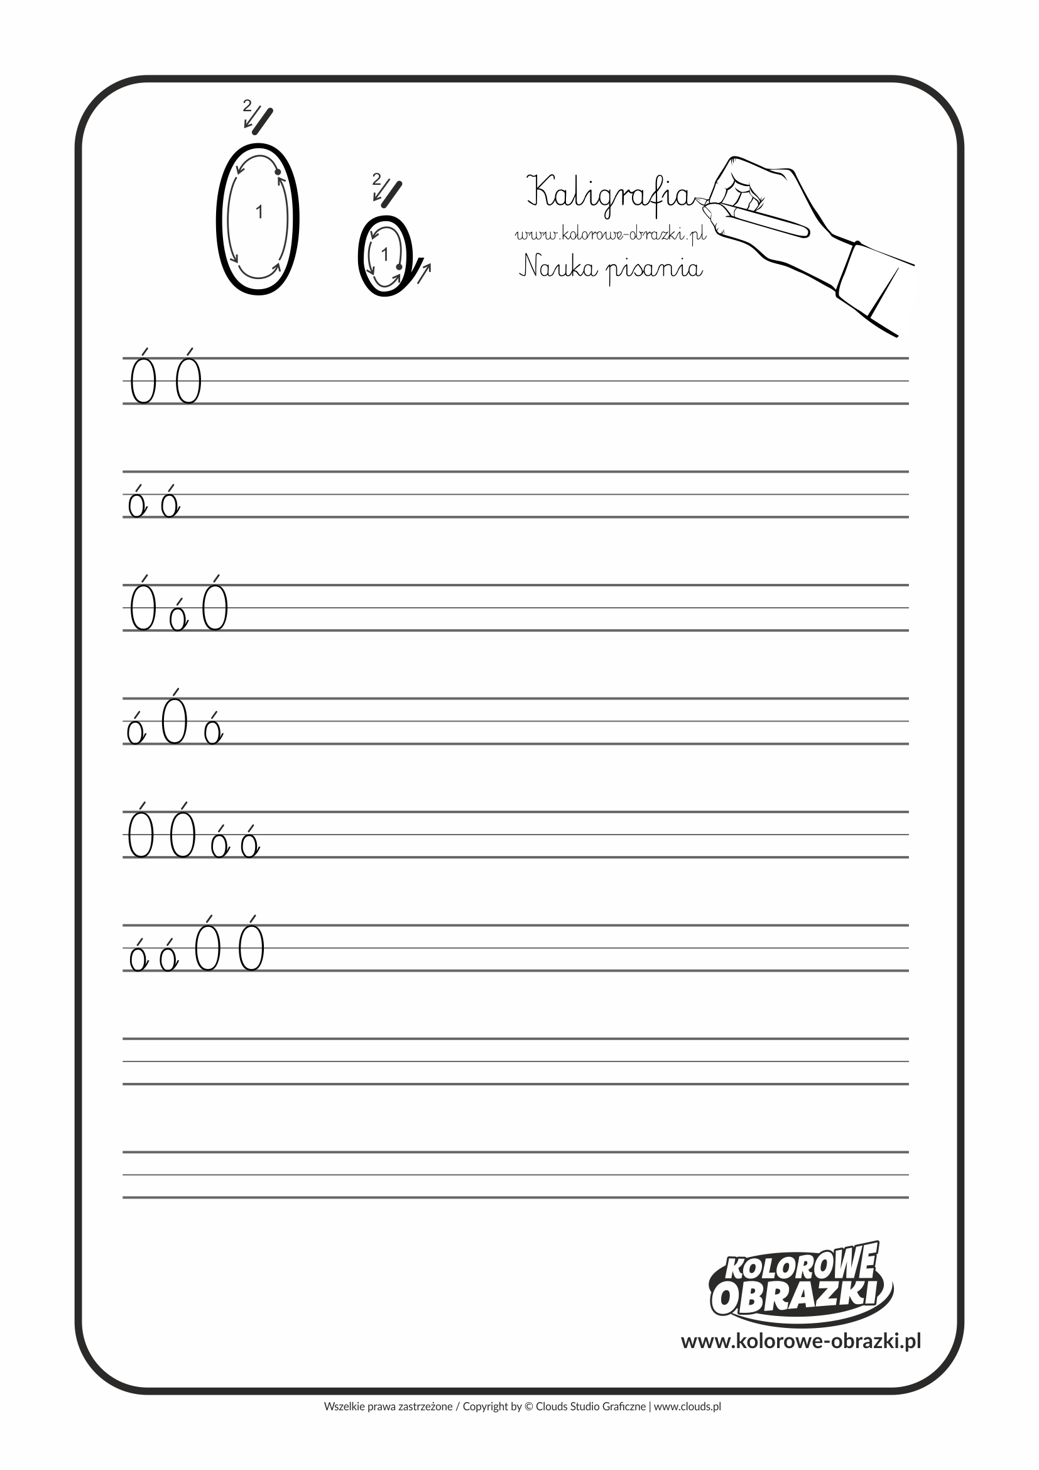

Zad. 3
Wykonaj pięknie kartę pracy. Zapewne Ci się uda.

